Aktivity pro předškoláky
Zvířátka v zimě 25. – 29. 1. 2021
Zimní období je pro lesní zvířátka tím nejtěžší obdobím pro shánění potravy. Některá lesní zvířátka spí zimním spánkem, ale ostatní si musí najít potravu sami. Pokud napadne v lese sníh, velmi těžko se dostávají ke stromům, nebo keřům, aby si našli potravu. Proto, potřebují pomoc přikrmováním. Myslivci do krmelců zvířatům dávají seno, krmiva s ovsem, pšenicí, ječmenem či kukuřicí, do krmítka pro ptáky pak nejčastěji špek či lůj a různá semena, ze kterých ptáci čerpají energii na zimu. Do krmelců můžete zvířatům přispět také vy, a to například žaludy, kaštany, mrkví, jablky, chlebem či bramborami.
Myslete na to, že při návštěvě krmelce se musíte chovat tiše, abyste zvěř nevyplašili.

- Kontrolní otázky – odpověz a vysvětli proč:
- Jaké roční období je pro zvířátka nejtěžší?
- Jsou všechna zvířátka v zimě vzhůru?
- Jak se jmenuje pán, který v lese pomáhá zvířátkům s potravou?
- Kam se dává krmení pro ptáčky, pro srnky?
- Vyjmenuj, čím můžeš nakrmit v zimě ptáčky a srnky.

Básnička

Mrzne, sněží, to to zebe,
hodně sněhu spadlo z nebe.
Ptáčkové teď starost mají, kde potravu obstarají?
Kde jsou v domě hodná dítka,
dávají jim do krmítka.
Trochu zrní, trochu máčku,
ať si dají do zobáčku.

Pojmenuj lesní zvířátka
- Řekni celou větou, čím bys zvířátko nakrmil (a). Vytleskej jména zvířat. Urči první slabiku ve slově. Zvířátka vystřihni, nalep a dokresli pro ně les.
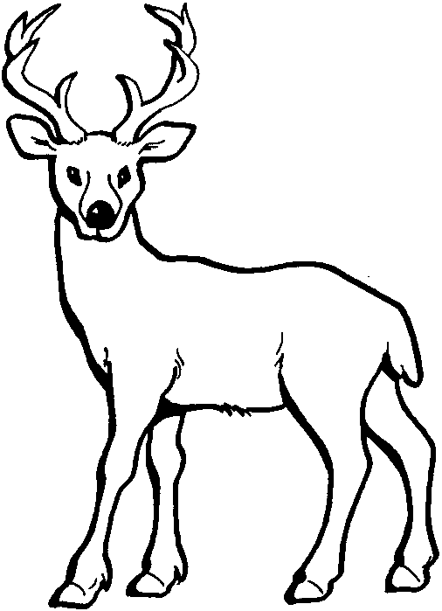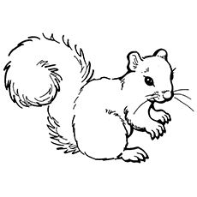
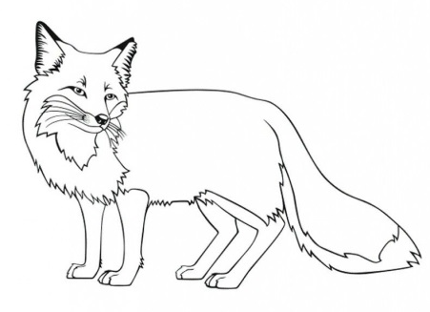
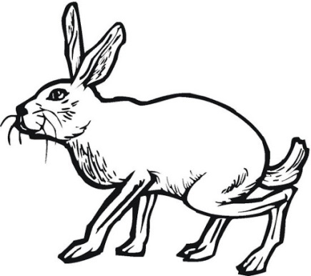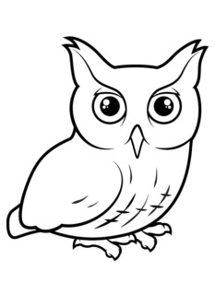

Zakroužkuj, co je správná potrava pro ptáky

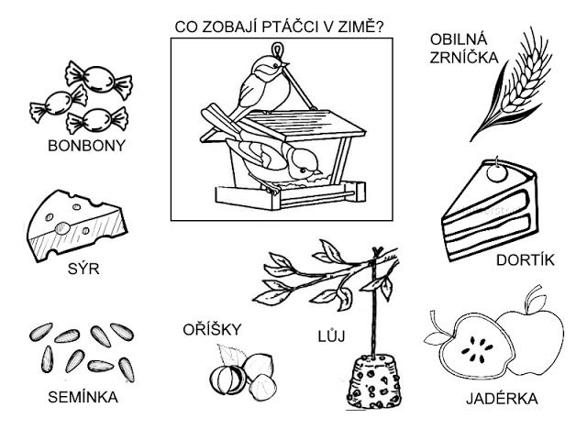

Několikrát obtáhni cestu, kudy letí ptáček 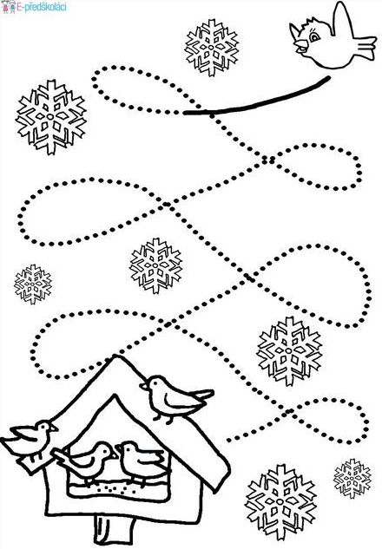

Pojmenuj geometrické tvary a obtáhni jej
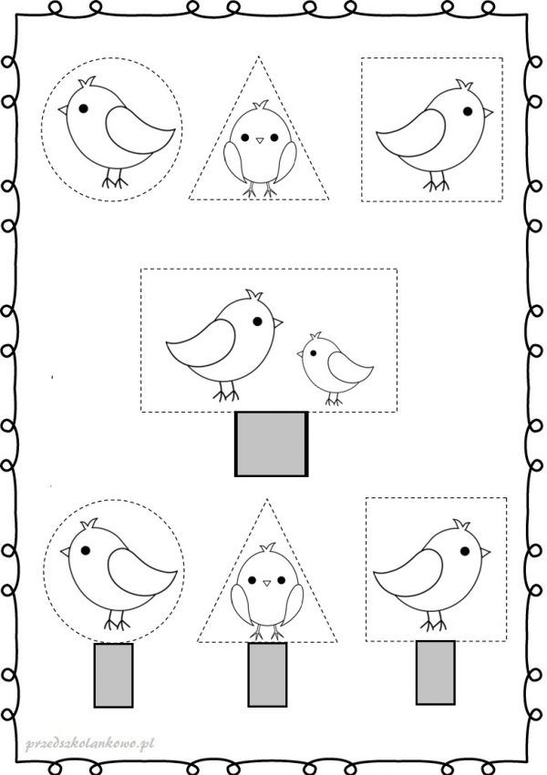

Dějové obrázky
- Co potřeboval tatínek na výrobu krmítka?
- Rozstříhej obrázky podle čáry a nalep je na papír, jak jdou dějově za sebou.
- Obrázky vybarvi.
